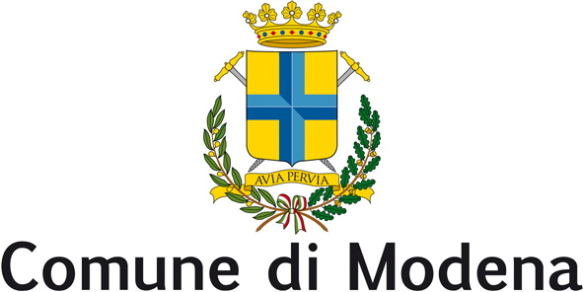
Consiglio Comunale

Gruppo Consigliare
Nuovo Centro Destra

Modena, 16 febbraio 2015

Al Sindaco del Comune di Modena

Al Presidente del Consiglio comunale di Modena

OGGETTO: Guerra in Libia : quali ripercussioni e iniziative sul territorio modenese?

INTERROGAZIONE URGENTE

Preso atto

- dello stato di guerra permanente e di scontro civile che caratterizza il territorio libico dal 2011, anno della rivolta contro Gheddafi;
- dell'escalation della guerra civile nonostante i tentativi della missione ONU di stabilire anche solo un dialogo tra le parti (l'attuale capo dell'Unsmil, lo spagnolo Bernardino Leon, ha recentemente dichiarato alla Cnn di non sapere che fare per portare le parti alla trattativa);
- dell'attuale spaccatura del paese in due parti con due governi, due parlamenti, decine di fazioni armate unite in coalizioni temporanee di differente composizione e l'avanzata dell'Isis;
- della chiusura dell'ambasciata italiana e del rimpatrio di diplomatici e residenti italiani riportato dalla stampa il 16 febbraio 2015;
- della cessione, sotto minaccia, dell'imbarcazione da parte della motovedetta italiana della Guardia costiera, ad armati del traffico di uomini dopo le operazioni di sbarco;
- del recente rapimento, seguito da rilascio, di un dipendente della ditta modenese Piacentini, impegnata in attività imprenditoriali in territorio libico;
- della posizione in campo commerciale dell'Italia che, a tutt'oggi, resta il primo partner con la Libia;
- della molteplicità degli interessi italiani in Libia (gas, petrolio,commesse per le nostre imprese, fino agli investimenti libici nel nostro sistema economico).

INTERROGA

Il Sindaco di Modena e la Giunta per sapere:

- quali imprese modenesi abbiano rapporti economici in Libia;
- quanti dipendenti e lavoratori a vario titolo modenesi siano tuttora impegnati in territorio libico;
- se e quali azioni codesta Amministrazione preveda di mettere in atto per tutelarli;
- se intenda favorirne il rientro e in quale modo voglia procedere per agevolarne la ricollocazione nel nostro territorio;
- se le società partecipate modenesi abbiano contatti imprenditoriali o anche di semplice rifornimento di materie prime dipendenti dai governi libici e in che modo intendano sopperire alle prevedibili e gravi ripercussioni economico finanziarie in loco;
- se l'Amministrazione sia a conoscenza di possibili iniziative in territorio libico di organizzazioni non governative e di volontariato che includano modenesi e se si preveda il tempestivo rientro dei loro operatori.

Luigia Santoro
Capogruppo NCD

Si prega di diffondere agli organi di informazione

